Владимир Якушев рассказал ямальским школьникам о вузах Тюмени
24 марта 2016 Правительство Тюменской области
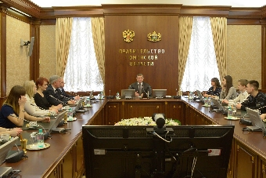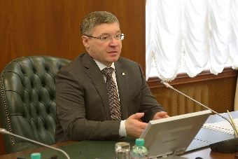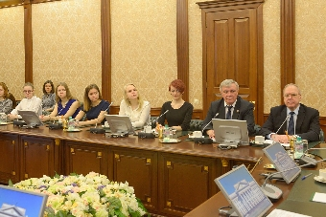
Сегодня, 24 марта, губернатор Тюменской области встретился со школьниками из Нового Уренгоя - участниками проекта «Газпром-классы», который дает им возможность получить углубленное образование по инженерно-техническому и социально-экономическому профилям.
Во время встречи Владимир Якушев рассказал ребятам о перспективах развития высшего образования в Тюмени: об объединении нефтегазового и архитектурно-строительного университетов, на базе которых создается опорный вуз, которому решено вернуть проверенное историей название - «Индустриальный», об участии Тюменского государственного университета в проекте «5-100» и строительстве нового главного корпуса вуза - кампуса с современными лабораториями, удобной электронной библиотекой и зонами Wi-Fi. Проект уже «на выходе», по словам губернатора, он создаст новое лицо ТюмГУ. В планах также - строительство студгородка и реконструкция университетского спортивного комплекса.
«Одна из главных задач, которую мы решаем, закрепить статус Тюмени как студенческого города, вывести качество высшего образования в регионе на совершенно иной уровень. В этом направлении мы сегодня серьезно работаем», - подчеркнул губернатор.
Глава региона выразил надежду на то, что в будущем многие из школьников поступят в вузы Тюмени, и нацелил их на хорошую учебу там. «Студенты, которые стремятся получать знания и добиваться хороших результатов, к третьему курсу уже получают приглашения от потенциальных работодателей. Они таких ребят отмечают сразу, формируют для них предложения и контракты, выплачивают им достаточно высокую стипендию и берут на практику. Всё в ваших руках», - сказал Владимир Якушев.
Ребята поинтересовались у главы региона, где они могут себя проявить помимо учебы, будучи студентами одного из тюменских вузов. По словам губернатора, в области развивается спортивное, творческое и волонтерское направления, в скором времени появятся современные учреждения досуга - молодежные центры. Так что, по мнению Владимира Якушева, ребята могут проявить себя во всем, было бы желание.
Отметим, в рамках трехдневного пребывания в Тюмени школьники посетят основные институты классического вуза, а также Тюменскую областную думу, музеи, ДК «Железнодорожник», прогуляются по городу.

Источник: Пресс-служба Губернатора Тюменской области
http://admtyumen.ru/ogv_ru/news/subj/more.htm?id=11362808@egNews

